Szituáció:

Láttál egy kisfilmet Új-Zélandról.
Szeretnél többet megtudni róla.

Új-Zéland
1. rész

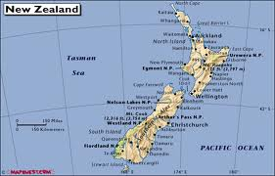
- Hol helyezkedik el Új-Zéland?
…….
- Milyen messze van Ausztráliától?
…
- Mekkora Új-Zéland területe?
…..
- Mi az államformája?
…..
- Mi a fővárosa?
….
- Mekkora a népessége?
….
- Mi a pénzneme?
.....
- Hogy néz ki? Keress képet róla!
….
- Milyen az éghajlata?
….
- Mi jellemzi az élővilágát?
....
- Mikor nyitotta meg kapuit a Kelly Tarlton's Antarctic Encounter and Underwater World?
....
- Hány új-zélandi nemzeti park szerepel az UNESCO világörökség-listáján? Melyek ezek?
.....
- Hányas számú út vezet a Tasmán tenger partján?
.....
- Hasonlítsd össze Magyarország területével! Melyik a nagyobb?
…..
- Hasonlítsd össze Magyarország államformájával! Mik a főbb különbségek?
…..
- Hasonlítsd össze a két ország népességét! Melyik nagyobb?
….
- Hány forint 1 Új-Zélandi Dollár?
....
- Melyik országnak van magasabb hegye?
....
- Melyik az ország legmagasabb pontja?
….
- Milyen az idő karácsonykor Új-Zélandon?
….
- Mit szoktak csinálni Új-Zélandon karácsonykor?
….
- Mit szoktak enni karácsonykor?
….
- Keress szörföző Mikulás képeket!
….

